网页特效学习笔记

- 关于nodename和tagname的区别
两者在语义上是一样的，都是返回所包含的标签的名称；只是适用范围稍有不同。Tagname只能用于元素节点上，而nodename可以用于的任何类型节点上。
从DOM层次来看，nodeName是node 接口上的property，而tagName是element 接口上的property，所有的节点（元素节点，属性节点，文本节点等12种）都继承了node接口，而只有元素节点才继承了element节点，因此nodeName比tagName具有更大的使用范围。

- 关于inner
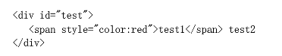
- innerHTML
功能主要有获取、设置两种。在进行获取元素操作时，获取内容是当前元素包含的所有内容，包括当前元素内部包含的元素标签、文本等。
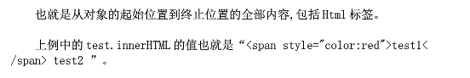
- innerText
功能就是获取当前元素内的所有纯文本，不包含元素标签。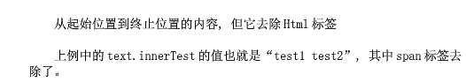

- outerHTML包含当前元素自身标签及内部的所有内容。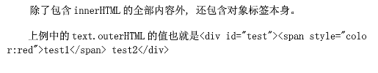
综上所述：由于innerText仅适用于IE，因此应该考虑都使用innerhtml，要是只需要纯文本，那么可以使用正则表达式来进行筛除。

4、for in的用法及用途
For...in语句用于对数组或者元素属性的key进行循环操作。例如对某个元素的属性进行遍历。语句每执行一次就会数组的元素或者对象的属性进行一次操作。

语法：for (变量in对象){在此执行代码};
用来指定变量，指定的变量可以是数组元素，也可以是对象的属性。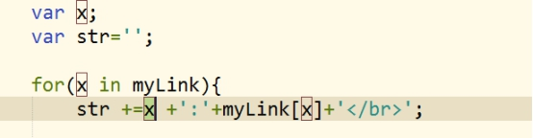 其中，x相当于是myLink这个变量的某一个属性。每一次循环都会被更新，然后再myLink【x】动态展示出来这个时候x的属性值。（for欧豪中的代码意思：在mylink中循环x）

- 动态创建网页元素（innerhtml和createElement（）函数这两种方法）

（1）createElement（）
实现网页元素的动态创建主要步骤两步：第一，创建新元素，包括其中包含的信息；第二，获得那个新元素的直接父级。
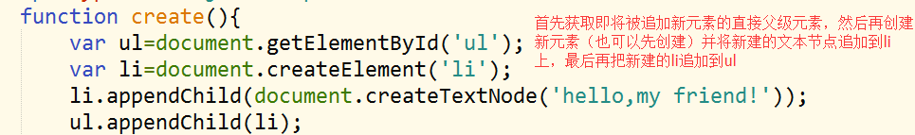
这个方法就是：获得我将要追加的父级元素，然后利用createElement（）方法进行新元素创建，最后再利用appendChild（变量）方法追加到我之前获取的父级元素上。

注意：使用这个函数的优点就是可以在不知晓到底会加入多少个新元素的情况下是很有优势的，可以根据情况添加任意多个。使用innerHTML则需要对每一次添加进行手动操作。
这个create函数经常在邮件、微博等需要以时间最新的逆序方式来排列的这些场合。通常还会用到insertbefore（新添加内容，已存在内容为参照物）。

- innerHTML=‘想要加入的文本信息等’
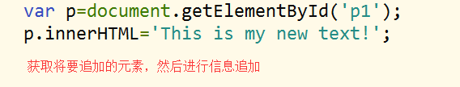
这是一种很简单、直接地对HTML内容进行添加改写的方法。若是在引号内不添加内容，起作用还可以是清空当前元素的原来的内容。

6、删除元素
通常会用到removeChild（）方法；使用这个函数的方法是：首先取得你要删除的那个元素，然后用parentnode方法找到这个元素的父节点，最后利用removechild（）方法将想要删除的元素删除掉。相当于是由删除的起点，先到达父节点，之后在父节点层面删掉该元素。
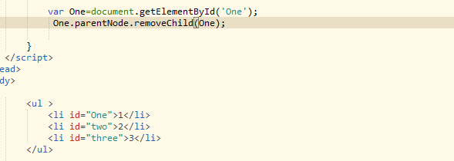
- 修改元素的样式
想要修改元素属性的关键是获取那个元素，然后再对其操作更改样式。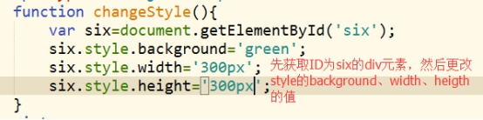
这里可以类比得到对属性做更改的时候也是相似的方法，首先要获得该元素，然后选择相应属性做出修改。
在此处和《JavaScript特效经典300例》有不同，我在写的时候属性值是放在引号中的，这样才有效，但是该书中的例子没有放在其中；

- 克隆元素cloneNode（）
创建新元素时使用的是createElement（）方法，克隆元素同样也有方法cloneNode（）。
使用的时候同样是先获取你要克隆的那个元素，然后获取该元素的父节点，最后使用追加元素的方法把克隆出来的元素追加到被克隆元素的后面。cloneNode（X）中。x位置是一个布尔值，为TRUE时克隆元素的所有子节点，为FALSE时则仅仅克隆元素，其他的子节点都不克隆。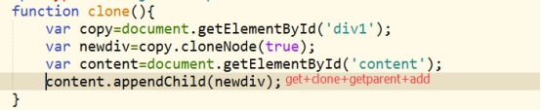

- 隐藏或显示元素
实现显示或者隐藏元素主要是通过display属性来实现的。首先获取该元素以及其display属性，判断该元素此时是隐藏状态否，是不是就隐藏，否则取消隐藏。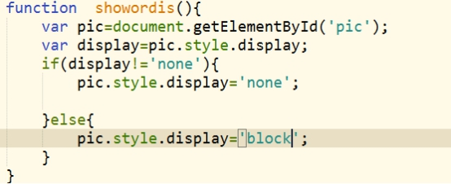

- 控制表单控件

1、遍历表单所有控件
在document下内置了一个数组变量forms，它表示当前网页下的所有表单。首先通过

- 以控件名访问特定控件
在document下内置了一个数组变量forms，它表示当前网页下的所有表单。首先通过forms[i]数组获取到第i个表单form，然后再取出那个表单中的那个特定的表单控件。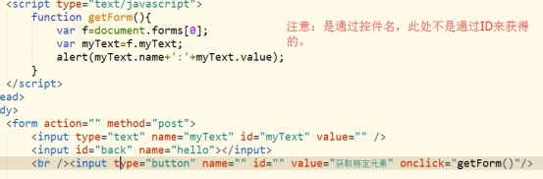剖析：对于一般的DOM操作，通过点操作符或者[]只能访问到DOM自身的属性的值，而表单控件还可以访问到他所包含的控件。

- 鼠标特效

1、鼠标按键选择
鼠标按键选择指的是限定用户在使用鼠标的时候使用哪些鼠标按键。鼠标的按下事件的button值包括鼠左键、右键、中间键等组合。下表定义了鼠标可能按下的值及其含义。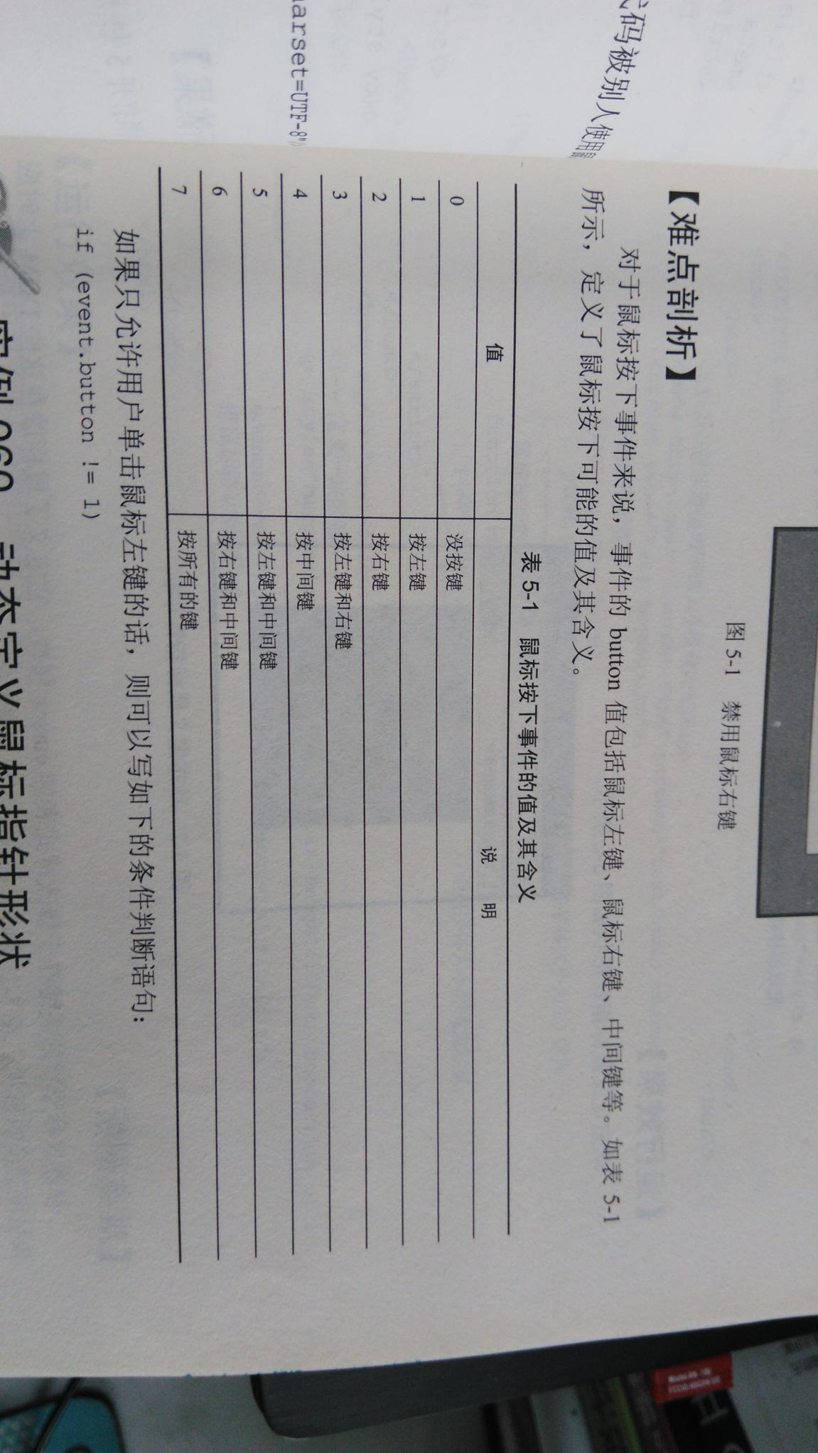
2、动态定义鼠标形状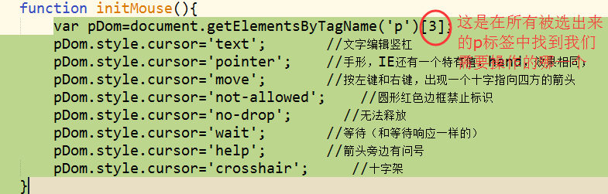

修改鼠标形状的关键是在于修改样式表的cursor属性，它定义了鼠标在这些DOM上的时候应该呈现的形状。

3、鼠标进出时CSS样式变化
在有鼠标事件发生时，会有相相应的响应动作。实现鼠标的进出特效需要用到两个事件：mouseover（）、mouseout（）；前者监听的是鼠标指针移入到DOM组件时的回调函数，后者用于移出时，在大多数时候二者是成对出现的。

4、改变一些CSS属性等。在js中，相对于CSS来说主要是命名方式上有不同。在CSS中是不区分大小写，但是每个单词之间存在下划线，在js中则没有下划线是以驼峰命名方式进行区分的，也就是说需要区分大小写。如图：
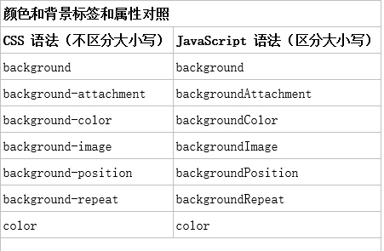
更多请参考博客：http://www.cnblogs.com/coderchen/archive/2011/08/23/coderchen.html（转载仅供学习，非本人原创，请尊重原作者）

- 双击鼠标自动滚动到页面底部
双击鼠标自动滚动到页面底部在这个特效中有涉及3个方法。首先是定时器（setinterval（要执行的代码，时间（毫秒为单位）））、取消定时器（clearInterval（被取消的定时器名））、屏幕滚动函数scrollBy（x，y）【x/y是横纵坐标】；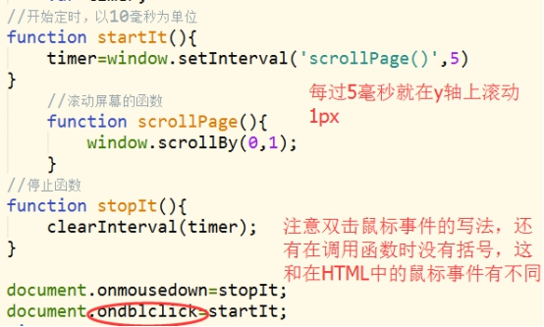

6、间歇调用和超时调用

- SetTimeout（代码，时间）--------超时调用时间指的是在执行代码之前需要等待的毫米数，但是经过该时间之后不一定会执行该段代码，因为js是单线程序解释器，存在任务队列，排队执行队列中的任务，有可能任务多的时候就不能在预定时间内立即执行。取消方式：clearTimeout（setTimeOutId）

（2）、Setinterval（要执行的代码，时间）方法------间歇调用
按照指定时间执行指定的代码，会一直重复，直至窗口关闭或者调用被取消；
取消方法：clearSetInterval（intervalID）；

- 屏幕滚动
- Scroll：目前所知为来自jQuery，待学习
ScrollBy（x,y）
其中的x，y都是一个相对偏移量，指的是相对当前位置在坐标轴上再移动多少像素。

scrollTo（x,y）
其中的x、y是指绝对位置；就是移动到那个坐标的精确位置；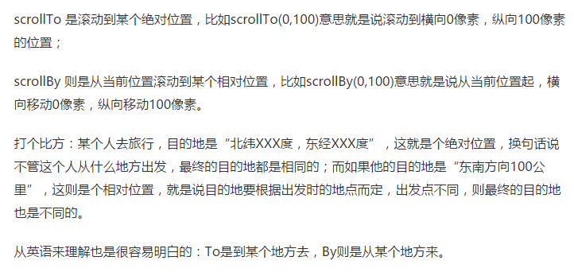

补充：
1、关于CSS中的scroll一般是和滚动挂钩
background-attachment
作用：设置背景图像是否固定或者是跟随页面某部分滚动；属性值如下：
Scroll：默认值，背景图像会随着页面其余部分滚动。
Fixed：当页面其余部分移动时，背景图片不会移动；
Inherit：规定应该从父元素继承属性设置（目前浏览器支持不是很好）
2、Overflow

所有主流浏览器都支持该属性；
属性值有5个，如下：
Visible：默认值；内容不会被修剪，会呈现在元素框之外；
Hidden：内容分内容会被修剪，并且其余内容是不可见的；
Scroll：内容会被修剪，但浏览器会显示滚动条以便查看其余内容（配合height使用）
Auto：如果内容被修剪，则浏览器会自动出现滚动条，以便查看其余内容（没有呀height 的时候）；
Inherit：规定应该从父元素继承该属性值，但是截止目前，浏览器支持不是很好；

- 鼠标放到链接上变色
方法有两个，如下：
- 、给超链接添加鼠标移入移出事件
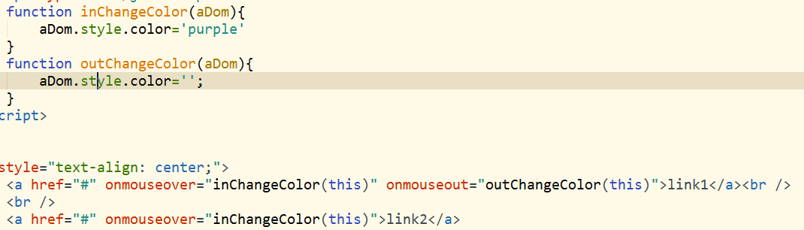
- 、定义链接的mouseover事件
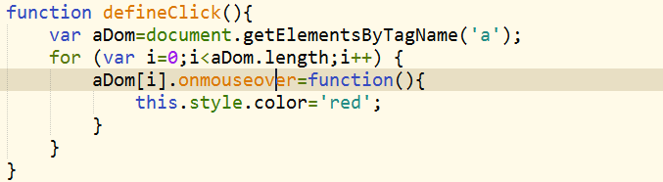
6、禁用鼠标滑轮
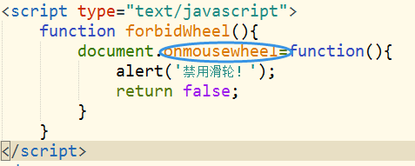
在函数内第一步就是重新定义document的滑轮滑动的回调函数；
7、鼠标拖动图片

- 、下拉菜单特效
- 下拉菜单设置项目
要实现下拉菜单的设置方法有很多，比如直接通过改写HTML的内容来填充，也可以使用动态创建option的方法，在使用appendChild（）来挂接。
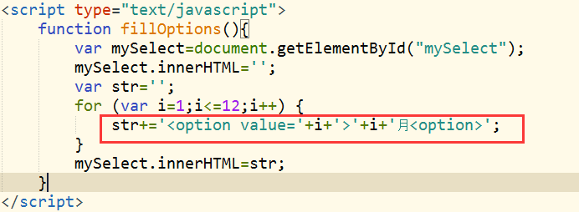
这里需要注意一下改写HTML内容的方法：

